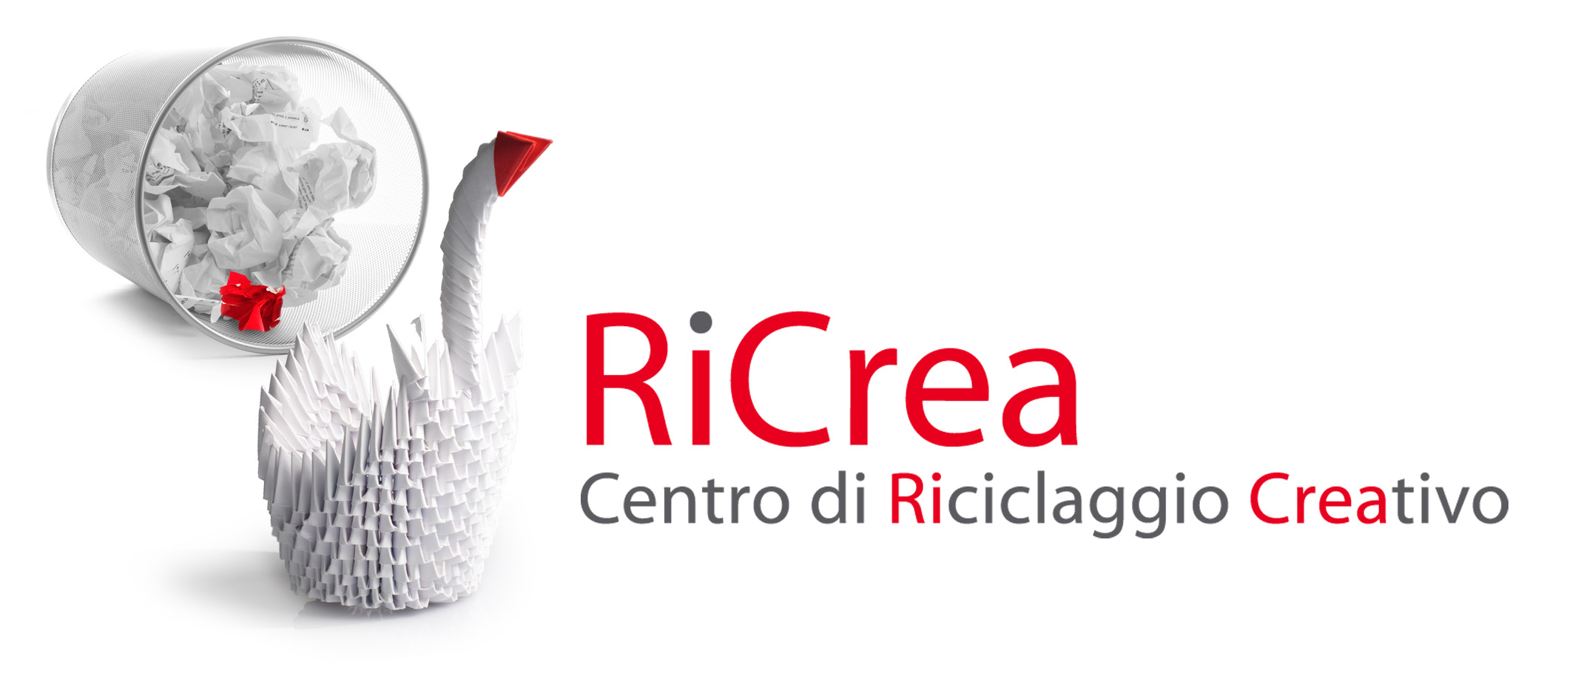
RiCrea, Centro di Riciclaggio Creativo, è un luogo in cui si raccolgono, si espongono e si offrono a chi ne fa richiesta materiali alternativi e di recupero, ricavati dalle rimanenze e scarti di industrie, negozi, artigiani.
Lo scopo è quello di ridare vita a materiali che altrimenti verrebbero buttati via perché apparentemente senza valore: stoffe, carta, tappezzeria, metalli, viti, barattoli…
Scuole, gruppi, associazioni, ludoteche, biblioteche possono ritirare gratuitamente i materiali e riutilizzarli per laboratori didattici ed artistici, scenografie, ecc…

RiCrea è anche uno spazio aperto al pubblico ed alle scuole, da visitare per sperimentare giochi e laboratori, ritirare e consultare materiale, vedere il campionario dei materiali a disposizione.
Periodicamente vengono organizzati workshop, incontri, laboratori, eventi.

La nascita di RiCrea è stata resa possibile, oltre che dal supporto del Comune di Vado Ligure e di altri soggetti del territorio, anche dall’attribuzione al CEA di un finanziamento regionale specificamente dedicato alla realizzazione di attività al di fuori del bacino di utenza abituale, con la finalità di ampliamento del proprio bacino di utenza. Nel 2009-2010 Il CEA ha ricevuto un finanziamento di 15.000 euro, a fronte di un cofinanziamento dei Comuni di Vado Ligure e Albissola Marina, per lo sviluppo del progetto di RiCrea.

Oggi RiCrea è finanziato dall’ufficio ambiente del Comune di Vado Ligure ed è gestito dalla Cooperativa progetto Città con il Centro Educazione Ambientale Riviera del Beigua.

RiCrea si trova presso la ludoteca di Vado Ligure, via Piave 2B, vado Ligure (SV). Tel 019 886398 centroricrea@gmail.com
Info: Centro Educazione Ambientale Riviera del Beigua tel 019 487653 info@cearivierabeigua.it www.cearivierabeigua.it
Facebook: RiCrea

